
_____________________________________________________________________________________

ANDORRE 4 JOURS 2022
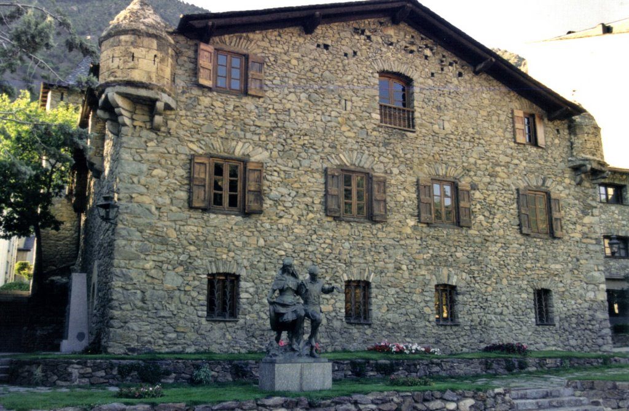

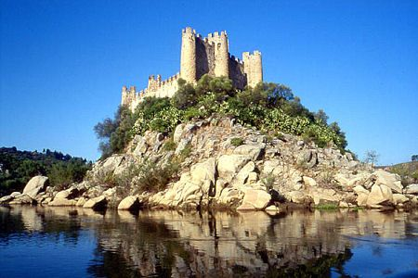

Jour 1 : ANDORRE
Arrivée en Principauté d’Andorre en fin d'après-midi. Accueil et installation dans les chambres à l'hôtel.
Le soir, apéritif de bienvenue dîner et logement.

Jour 2 : ANDORRE LA VIEILLE/LES ESCALDES – ORDINO ARCALIS
Petit déjeuner et départ pour la visite d'Andorre la Vieille. Lors de cette excursion nous visiterons : la Place du village, endroit tranquille et inattendu, d’où l’on surplombe la splendide vallée d’Andorre ; puis l’église de Sant Esteve, église romane du XIIème siècle qui a subi d’importante modifications postérieures; et finalement la Maison des Vallées (visite extérieure), siège du Conseil Général (Parlement andorran) et les vieux quartiers de la plus haute capitale d’Europe. Ensuite visite des Escaldes, dont le nom, d’origine romaine, fait référence à une source thermale.
Déjeuner à l’hôtel et départ pour une magnifique promenade dans des parages semés de villages paisibles, en totale harmonie avec une nature faite de contrastes, de grands pics et de vallées profondes. Ordino, village perché à 1298 m d’altitude au milieu des cultures et des bois, a vécu pendant des siècles, des mines et de la métallurgie. La route principale conduit à d’autres villages des vallées : Sornàs, La Cortinada, El Serrat en montant jusqu’à la station de ski d’Arcalis située à 2400m l’altitude.
Visite du musée de la Farga Rossell. Son but est d'étudier, de restaurer, de conserver et de montrer le patrimoine sidérurgique de l'Andorre et des Pyrénées. Ce programme aimerait faire connaître au grand public les mines, les charbonnières, les coutumes minières et sidérurgiques, les forges et les archives liées à ce monde et donc montrer l'une des activités économiques les plus importantes qui se soient développées en Andorre entre le début du XVIIe siècle et la fin du XIXe.
Retour à l'hôtel. Dîner et logement.

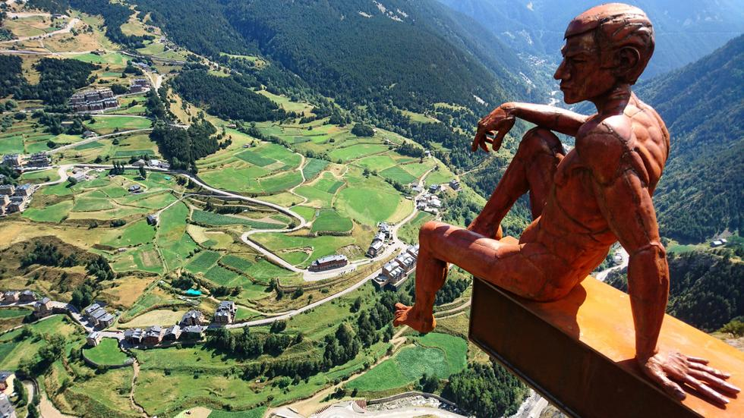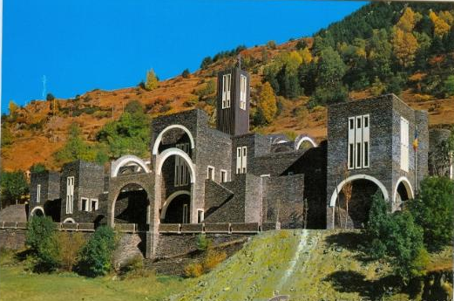

Jour 3 : JUBERRY - OS DE CIVIS
Petit déjeuner.
Départ pour la visite des Jardins JUBERRI. Harmonie et paix entre nature pyrénéenne et sculpture contemporaine . C'est ce que proposent les Jardins Juberri, dans la paroisse de Sant Julià de Lòria. Ce petit espace vert, créé en 2005 par une famille habitant la commune, est l'un des lieux les plus originaux de la Principauté d'Andorre. Une proposition parfaite pour les amateurs d'art et pour tous ceux qui ont une sensibilité particulière pour le monde végétal. L'une des grandes attractions des jardins Juberri est, bien sûr, sa décoration sculpturale, en grande partie conçue par Ángel Calvente. Les créations artistiques que l'on peut voir dans cet espace sont très diverses, avec une prédominance de groupes d'animaux
Déjeuner dans un restaurant de montagne avec au menu : soupe paysanne, charcuteries, crudités, viandes grillées au feu de bois, fromage, dessert, café, apéritif, vin et digestifs à discrétion, la fameuse "liqueur d'amour".
Retour à l'hôtel, dîner sous forme de buffet. Logement.

J4 RETOUR
Petit déjeuner et route de retour.

PRIX PAR PERSONNE BASE 50-54 PAX:
En chambre double = 131€ / pax
En chambre simple = 175,00€ / pax

SUPPLEMENT BASE 45-49 PAX : + 1.00 €/PAX
SUPPLEMENT BASE 40-44 PAX : + 1.50 €/PAX
SUPPLEMENT BASE 35-39 PAX : + 3.00 €/PAX
SUPPLEMENT BASE 30-34 PAX : + 4.00 €/PAX
SUPPLEMENT BASE 25-29 PAX : + 7.00 €/PAX
SUPPLEMENT BASE 20-24 PAX : + 10.00 €/PAX

SUPPLEMENT NUITS DU SAMEDI des mois de Mai, Juin, Septembre et Octobre 2022: + 7.00 €/pax
SUPPLEMENT NUITS DU SAMEDI des mois de Juillet et Novembre + 29-31/10/2022 : + 11.50 €/pax

NOTRE PRIX COMPREND :
- Logement à l'hôtel Panorama 4* centre ville (sous réserve de disponibilité au moment de votre demande de réservation).
- La pension complète du dîner du 1er jour au petit déjeuner du 4ème jour, dont un déjeuner grillades dans un restaurant de montagne à Os de Civis
- Un apéritif de bienvenue à votre arrivée à l'hôtel.
- Les boissons à tous les repas (base 1/4 de vin par personne).
- Les services d'un guide accompagnateur francophone pour toutes les visites mentionnées dans votre programme.
- Les entrées aux monuments suivants : Musée de la Farga Rossell et Jardins Juberry.
- Un apéritif avec une dégustation de produits locaux à Os de Civis
- 1 Gratuité x 25 payants
- L'assistance de notre personnel sur place.

IL NE COMPREND PAS :
- Toute prestation non mentionnée précédemment.
- Transport
- Assurances
- TAXES DE SEJOUR : 2.00 €/pax/nuit ( a appliquer à partir du 01/07/2022)

OPTIONS :
- Soirée spectacle Flamenco à l'hôtel = 500,00€ / soirée
- Coupe de cava servit lors du spectacle flamenco = 2,50€ / pax
- Soirée dansante avec un verre de sangria à la discothèque de l'hôtel = 3,00€ / pax / soirée

NOTES IMPORTANTES:
- Les prix sont donnés sous réserve de disponibilité au moment de la réservation.
- L’hôtel Panorama propose lors du séjour plusieurs repas thématiques dont 1 déjeuner paëlla. Dîners : catalan, américain, espagnol, etc.)
- L'ordre des excursions pourra être modifié en fonction des jours de fermeture des monuments.

